Grundlagentext (Fachpraktiker*innen)
„Die gesetzliche Unfallversicherung“
Die gesetzliche Unfallversicherung ist eine Ausnahme unter den Sozialversicherungen. Hier zahlt der Arbeitgeber die Beiträge alleine. Die gesetzliche Unfallversicherung ist nur dann zuständig, wenn der Unfall oder die Krankheit etwas mit der Arbeit zu tun hat. Wenn Sie in Ihrer Freizeit einen Unfall haben, ist die gesetzliche Unfallversicherung nicht zuständig.
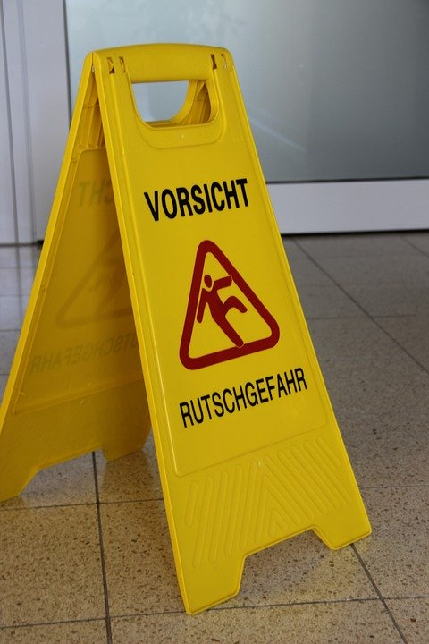

Jeder Wirtschaftsbereich hat eine eigene gesetzliche Unfallversicherung. Ansprechpartner sind dabei die Berufsgenossenschaften. Die gesetzliche Unfallversicherung für den Einzelhandel ist bei der Berufsgenossenschaft für den Einzelhandel.

Wann ist die gesetzliche Unfallversicherung zuständig?
- Bei Arbeitsunfällen
- Bei Wegeunfällen: Ein Wegeunfall ist ein Unfall auf dem Weg zur Arbeit oder von der Arbeit nach Hause. Es ist nur dann ein Wegeunfall, wenn man keine Umwege macht.
- Bei Berufskrankheiten: Berufskrankheiten hängen mit dem Beruf zusammen. Ein Beispiel dafür sind Hauterkrankungen bei Frisörinnen, die zum Beispiel durch Chemikalien verursacht wurden. Ein anderes Beispiel sind Rückenschäden bei Pflegerinnen. Sie entstehen zum Beispiel dadurch, dass die Patienten angehoben werden müssen.

Wenn Sie einen Arbeitsunfall haben, müssen Sie das beim Arzt oder im Krankenhaus sagen und später auch eine Unfallanzeige ausfüllen. Die Unfallanzeige besteht aus drei Blättern. Zwei Blätter davon bekommt die Berufsgenossenschaft, ein Blatt geht an das Gewerbeaufsichtsamt.

Welche Leistungen zahlt die Gesetzliche Unfallversicherung?
- Heilbehandlungen beim Arzt und im Krankenhaus
- Verletztengeld: Wenn Sie einen Arbeitsunfall hatten, bekommen Sie kein Krankengeld von der Krankenkasse. Sie bekommen dann Verletztengeld von der Gesetzliche Unfallversicherung, wenn Sie länger als 6 Wochen krank waren.
- Berufshilfe: Manchmal kann man in seinem Beruf nicht mehr arbeiten, wenn man einen Unfall hatte oder eine Berufskrankheit hat. Dann zahlt die gesetzliche Unfallversicherung eine Ausbildung in einem anderen Beruf. Das nennt man Umschulung.
- Verletztenrente: Wenn Sie nach einem Arbeitsunfall oder wegen einer Berufskrankheit gar nicht mehr arbeiten können, bekommen Sie eine Verletztenrente.
- Hinterbliebenenrente: Wenn Sie bei einem Arbeitsunfall sterben, bekommen Ihre Ehepartner und Kinder eine Hinterbliebenenrente
- Sterbegeld: Wenn Sie bei einem Arbeitsunfall sterben zahlt die gesetzliche Unfallversicherung einen Teil der Beerdigung.
Die Berufsgenossenschaft:
Am besten ist es natürlich, wenn es erst gar nicht zu einem Arbeitsunfall oder einer Berufskrankheit kommt. Die Berufsgenossenschaft sagt deshalb den Betrieben genau, was sie machen müssen, um Unfälle und Berufskrankheiten zu verhüten. Sie gibt die Unfallverhütungsvorschriften heraus. An die müssen sich die Betriebe unbedingt halten. Die Berufsgenossenschaft kontrolliert das auch. Und sie kann hohe Geldstrafen verhängen, wenn die Unfallverhütungsvorschriften nicht eingehalten werden.
Lückentext (Fachpraktiker*innen)
„Die gesetzliche Unfallversicherung“
Die gesetzliche Unfallversicherung ist eine Ausnahme unter den Sozialversicherungen. Hier zahlt der Arbeitgeber die Beiträge _______________________. Die gesetzliche Unfallversicherung ist nur dann zuständig, wenn der Unfall oder die Krankheit _____________________________________________________. Wenn Sie in Ihrer Freizeit einen Unfall haben, ist die gesetzliche Unfallversicherung ____________________________.

Jeder Wirtschaftsbereich hat eine ___________________gesetzliche Unfallversicherung. Die gesetzliche Unfallversicherung für den Einzelhandel ist bei der ________________________
_____________________________________________.
nicht zuständig / etwas mit der Arbeit zu tun hat / alleine / Berufsgenossenschaft für den Einzelhandel / eigene

Wann ist die gesetzliche Unfallversicherung zuständig?
- Bei Arbeitsunfällen
- Bei _____________________________: Das ist ist ein Unfall auf dem Weg zur Arbeit oder von der Arbeit nach Hause. Es ist nur dann ein Wegeunfall, wenn man ____________________________________ macht.
- Bei Berufskrankheiten: Berufskrankheiten _______________________________
_______________________. Ein Beispiel dafür sind Hauterkrankungen bei Frisörinnen, die zum Beispiel durch Chemikalien verursacht wurden. Ein anderes Beispiel sind Rückenschäden bei Pflegerinnen. Sie entstehen zum Beispiel dadurch, dass die Patienten angehoben werden müssen.
Wenn Sie einen Arbeitsunfall haben, müssen Sie das beim Arzt oder im Krankenhaus sagen und später auch eine _______________________________ ausfüllen. Die Unfallanzeige besteht aus drei Blättern. Zwei Blätter davon bekommt die ___________________________, ein Blatt geht an das __________________________________.

Unfallanzeige / hängen mit dem Beruf zusammen / keine Umwege /Wegeunfällen / Gewerbeaufsichtsamt / Berufsgenossenschaft
Welche Leistungen zahlt die Gesetzliche Unfallversicherung?
- ____________________________ beim Arzt und im Krankenhaus
- ____________________________: Wenn Sie einen Arbeitsunfall hatten, bekommen Sie kein Krankengeld von der Krankenkasse. Sie bekommen dann dieses Geld von der Gesetzliche Unfallversicherung, wenn Sie länger als 6 Wochen krank waren.
- ________________________: Manchmal kann man in seinem Beruf nicht mehr arbeiten, wenn man einen Unfall hatte oder eine Berufskrankheit hat. Dann zahlt die gesetzliche Unfallversicherung eine Ausbildung in einem anderen Beruf. Das nennt man _____________________________.
- Verletztengeld / Umschulung / Berufshilfe / Heilbehandlungen
- _______________________________: Wenn Sie nach einem Arbeitsunfall oder wegen einer Berufskrankheit gar nicht mehr arbeiten können, bekommen Sie diese Leistung.
- _________________________________: Wenn Sie bei einem Arbeitsunfall sterben, bekommen Ihre Ehepartner und Kinder diese Leistung.
- __________________________: Wenn Sie bei einem Arbeitsunfall sterben zahlt die gesetzliche Unfallversicherung einen Teil der ___________________________.
Beerdigung / Verletztenrente / Hinterbliebenenrente / Sterbegeld
Die Berufsgenossenschaft:
Am besten ist es natürlich, wenn es erst gar nicht zu einem Arbeitsunfall oder einer Berufskrankheit kommt. Die Berufsgenossenschaft sagt deshalb den Betrieben genau, was sie machen müssen, um __________________________________________________________
________________________________________________________________. Sie gibt die _______________________________________ heraus. An die müssen sich die Betriebe _________________________________. Die Berufsgenossenschaft kontrolliert das auch. Und sie kann ____________________________ verhängen, wenn die Unfallverhütungsvorschriften nicht _____________________________ werden.
unbedingt halten / hohe Geldstrafen / eingehalten / Unfälle und Berufskrankheiten zu verhüten / Unfallverhütungsvorschriften
Multiple Choice-Fragen (Fachpraktiker*innen)
„Die gesetzliche Unfallversicherung“

- Wer zahlt die Beiträge zur gesetzlichen Unfallversicherung? (1/5)
☐ Der Arbeitgeber
☐ Arbeitgeber und Arbeitnehmer jeweils zur Hälfte
☐ Die Berufsgenossenschaft
☐ Der Arbeitnehmer
☐ Die Unfallkasse
- Wer ist Ansprechpartner bei den gesetzlichen Unfallversicherungen? (1/5)
☐ Die Agentur für Arbeit ☐ Die Handwerkskammer ☐ Die Bezirksregierung
☐ Die Berufsgenossenschaft ☐ Die Innung
- Für welche der nachfolgenden Ereignisse ist die gesetzliche Unfallversicherung zuständig? (3/5)
☐ Berufskrankheiten
☐ Unfälle
☐ Unfälle auf dem Hinweg zur Arbeit oder Rückweg von der Arbeit
☐ Kreislaufprobleme
☐ Arbeitsunfälle
- In welchen Fällen handelt es sich um einen Wegeunfall? (2/5)
☐ Herr Lustig bringt auf dem Weg zur Arbeit seine Tochter zur Tante.
☐ Herr Stressig fährt in der Mittagspause in ein Restaurant und hat einen Unfall.
☐ Frau Krämer bricht sich vor ihrer Arbeitsstelle das Bein.
☐ Frau Semmeling hat einen Unfall, als sie vor Arbeitsantritt noch schnell einkauft.
☐ Auf dem Rückweg von der Arbeit nimmt ein Auto Herrn Konrad die Vorfahrt.
- Welche der nachfolgenden Erkrankungen sind möglicherweise aufgrund der Berufstätigkeit eingetreten? (3/5)
☐ Gärtner - Schädigung der Lendenwirbelsäule
☐ Sekretärin - Magen-Darm-Problem
☐ Reiseführer - Hautkrankheit
☐ Frisörin – Allergien
☐ Bauarbeiter - Schwerhörigkeit
- Welche beiden Einrichtungen bekommen bei einer Unfallanzeige ein Exemplar ausgehändigt? (2/5)
☐ Berufsgenossenschaft ☐ Betriebsrat ☐ Arbeitgeber
☐ Statistisches Bundesamt ☐ Gewerbeaufsichtsamt
- Welche der nachfolgenden Leistungen sind Leistungen der Unfallversicherung? (2/5)
☐ Unfallverhütung ☐ Arbeitsförderung ☐ Berufliche Rehabilitation
☐ Heilbehandlung ☐ Witwen- und Waisenrente
- Welche der nachfolgenden Leistungen sind Leistungen der Unfallversicherung? (2/5)
☐ Familienhilfe ☐ Erwerbsminderungsrente ☐ Verletztengeld
☐ Berufshilfe ☐ Krankengeld
- Welche der nachfolgenden Leistungen sind Leistungen der Unfallversicherung? (3/5)
☐ Sterbegeld ☐ Verletztenrente ☐ Kurzarbeitergeld ☐ Pflegegeld
☐ Hinterbliebenenrente
- Bitte ordnen Sie die Beschreibungen den richtigen Leistungen zu. Schreiben Sie die
richtige Zahl auf die Linie vor der Beschreibung.
Die aufgeführten Leistungen erfolgen immer aufgrund eines Arbeitsunfalls, eines
Wegeunfalls oder einer Berufskrankheit.
_____ Wird im Anschluss an die Lohnfortzahlung gewährt.
_____ Ausbildung in einem anderen Beruf (Umschulung)
_____ Vermeidung von Unfällen
_____ Beteiligung an den Beerdigungskosten
_____ Geld bei andauernder Arbeitsunfähigkeit
_____ Geld für Ehepartner und Kinder im Todesfall
_____ Ärztliche Behandlung
1. Verletztengeld 2. Unfallverhütungsvorschriften 3. Heilbehandlung
4. Sterbegeld 5. Hinterbliebenenrente 6. Verletztenrente 7. Berufshilfe

Multiple Choice-Fragen Lösungen (Fachpraktiker*innen)
„Die gesetzliche Unfallversicherung“

- Wer zahlt die Beiträge zur gesetzlichen Unfallversicherung? (1/5)
☒ Der Arbeitgeber
☐ Arbeitgeber und Arbeitnehmer jeweils zur Hälfte
☐ Die Berufsgenossenschaft
☐ Der Arbeitnehmer
☐ Die Unfallkasse
- Wer ist Ansprechpartner bei den gesetzlichen Unfallversicherungen? (1/5)
☐ Die Agentur für Arbeit ☐ Die Handwerkskammer ☐ Die Bezirksregierung
☒ Die Berufsgenossenschaft ☐ Die Innung
- Für welche der nachfolgenden Ereignisse ist die gesetzliche Unfallversicherung zuständig? (3/5)
☒ Berufskrankheiten
☐ Unfälle
☒ Unfälle auf dem Hin- und Rückweg zur Arbeit
☐ Kreislaufprobleme
☒ Arbeitsunfälle
- In welchen Fällen handelt es sich um Wegeunfälle? (2/5)
☐ Herr Lustig bringt auf dem Weg zur Arbeit seine Tochter zur Tante.
☐ Herr Stressig fährt in der Mittagspause in ein Restaurant und hat einen Unfall.
☒ Frau Krämer bricht sich vor ihrer Arbeitsstelle das Bein.
☐ Frau Semmeling hat einen Unfall, als sie vor Arbeitsantritt noch schnell einkauft.
☒ Auf dem Rückweg von der Arbeit nimmt ein Auto Herrn Konrad die Vorfahrt.
- Welche der nachfolgenden Erkrankungen sind möglicherweise aufgrund der Berufstätigkeit eingetreten? (3/5)
☒ Gärtner - Schädigung der Lendenwirbelsäule
☐ Sekretärin - Magen-Darm-Problem
☐ Reiseführer - Hautkrankheit
☒ Frisörin – Allergien
☒ Bauarbeiter - Schwerhörigkeit
- Welche beiden Einrichtungen bekommen bei einer Unfallanzeige ein Exemplar ausgehändigt? (1/5)
☒ Berufsgenossenschaft ☐ Betriebsrat ☐ Arbeitgeber
☐ Statistisches Bundesamt ☒ Gewerbeaufsichtsamt
- Welche der nachfolgenden Leistungen sind Leistungen der Unfallversicherung? (2/5)
☒ Unfallverhütung ☐ Arbeitsförderung ☐ Berufliche Rehabilitation
☒ Heilbehandlung ☐ Witwen- und Waisenrente
- Welche der nachfolgenden Leistungen sind Leistungen der Unfallversicherung? (2/5)
☐ Familienhilfe ☐ Erwerbsminderungsrente ☒ Verletztengeld
☒ Berufshilfe ☐ Krankengeld
- Welche der nachfolgenden Leistungen sind Leistungen der Unfallversicherung? (3/5)
☒ Sterbegeld ☒ Verletztenrente ☐ Kurzarbeitergeld ☐ Pflegegeld
☒ Hinterbliebenenrente
- Bitte ordnen Sie die Beschreibungen den richtigen Leistungen zu. Schreiben Sie die
richtige Zahl auf die Linie vor der Beschreibung.
Die aufgeführten Leistungen erfolgen immer aufgrund eines Arbeitsunfalls, eines
Wegeunfalls oder einer Berufskrankheit.
1 Wird im Anschluss an die Lohnfortzahlung gewährt.
7 Ausbildung in einem anderen Beruf (Umschulung)
2 Vermeidung von Unfällen
4 Beteiligung an den Beerdigungskosten
6 Geld bei andauernder Arbeitsunfähigkeit
5 Geld für Ehepartner und Kinder im Todesfall
3 Ärztliche Behandlung
1. Verletztengeld 2. Unfallverhütungsvorschriften 3. Heilbehandlung
4. Sterbegeld 5. Hinterbliebenenrente 6. Verletztenrente 7. Berufshilfe

Offene Fragen (Fachpraktiker*innen)
„Die gesetzliche Unfallversicherung“

Wortwolke Gesetzliche Unfallversicherung
Aufgabe: Bitte bearbeiten Sie mit Hilfe der Wortwolke folgende Fragen:
1. Wer bezahlt die Beiträge zu Gesetzlichen Unfallversicherung?
____________________________
2. Wie heißt der Ansprechpartner für die Gesetzliche Unfallversicherung?
____________________________
3. Für welche Ereignisse ist die Gesetzliche Unfallversicherung zuständig?
__________________________________________________________________________
__________________________________________________________________________
__________________________________________________________________________
4. Was versteht man unter einem „Wegeunfall“?
__________________________________________________________________________
__________________________________________________________________________
__________________________________________________________________________
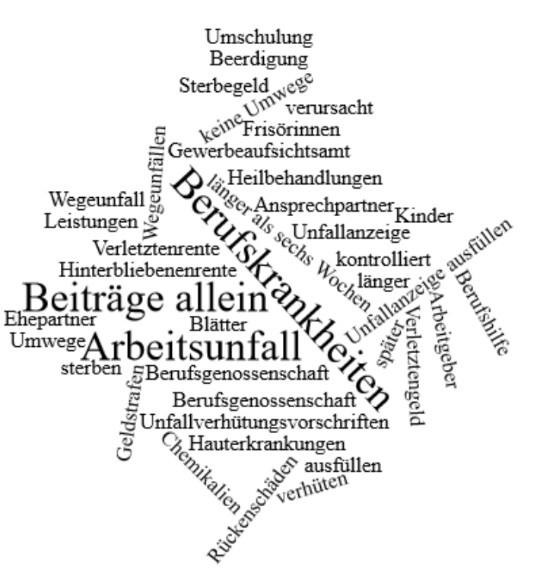

5. Nennen Sie zwei Beispiele für eine Berufskrankheit.
__________________________________________________________________________
__________________________________________________________________________
__________________________________________________________________________
6. Was müssen Sie tun, wenn Sie einen Arbeitsunfall hatten?
__________________________________________________________________________
__________________________________________________________________________
__________________________________________________________________________
7. Was ist die wichtigste Aufgabe der Berufsgenossenschaften?
__________________________________________________________________________
__________________________________________________________________________
8. Nennen und beschreiben Sie mindestens vier Leistungen der Gesetzlichen
Unfallversicherung.
__________________________________________________________________________
__________________________________________________________________________
__________________________________________________________________________
__________________________________________________________________________
__________________________________________________________________________
__________________________________________________________________________
__________________________________________________________________________
__________________________________________________________________________
__________________________________________________________________________
__________________________________________________________________________
__________________________________________________________________________
__________________________________________________________________________
__________________________________________________________________________
__________________________________________________________________________
__________________________________________________________________________

